Komunitní plánování pro Program rozvoje obce Kostelec
Zápis z průběhu komunitního plánování:
Komunitní plánování v obci Kostelec proběhlo v kulturním domě obce ve středu 14. října 2015. Na komunitní plánování v obci byli přizváni zastupitelé obce a členové spolků v obci. Plánování navazovalo na předchozí uskutečněná komunitní plánování a již zpracované výstupy pro Program rozvoje obce Kostelec. Celkem se akce zúčastnilo 15 obyvatel obce, složených převážně již ze zastupitelů.
V úvodu setkání starostka přivítala účastníky a stručně seznámila přítomné se současnou situací obce a potřebou strategického dokumentu. Facilitaci komunitního plánování vedl tým Kyjovského Slovácka v pohybu, aby byla zajištěna objektivita diskuze.
V první fázi facilitace byly zúčastněným představeny výstupy z dotazníkového šetření, prostřednictvím něhož byly zjišťovány názory obyvatel na život v obci, a zúčastnění byli také seznámeni s doposud zpracovanými podklady pro tvorbu Programu rozvoje obce. Následně proběhl úvodní brainstorming s přítomnými na téma: Jaká by mohla být obec za dvacet let. Cílem této úvodní diskuze bylo aktualizovat dříve nastavenou vizi obce do současných představ občanů.
V následující fázi komunitního plánování se mohli zúčastnění anonymně podělit o tři nejvíce problémové oblasti, které je při žití v obci nejvíce tíží. Zajištění anonymity při sběru těchto informací umožnilo obyvatelům objektivně vyjádřit svůj názor na život a dění v obci. Z této aktivity vznikl zásobník problémových oblastí k řešení, které mohou být za využití již vzniklé SWOT analýzy a zásobníku projektů obce z předchozích komunitních plánování, využity k vydefinování opatření a aktivit pro strategickou část Programu rozvoje obce.
V poslední fázi komunitního plánování byla občanům představena metoda, prostřednictvím níž lze vytvořit objektivní akční plán z existujících projektových záměrů.
Občané obce se velmi aktivně zapojovali do celého procesu komunitního plánování a vytvořili příjemné, podmětné prostředí pro získávání námětů do Programu rozvoje obce.
Původní vize:

„Kam jdeme, co chceme“
Kostelec vytváří prostředí přející kultuře, rozvoji tradic, spolkové činnosti, turistice a životnímu prostředí. Nová cyklostezka do blízkého Kyjova je využívána pro bezpečnou dopravu, oddech i sportovní aktivity místních obyvatel. Nová naučná stezka kolem obce, jejíž součástí je rozhledna, je využívána turisty i místními obyvateli a seznamuje návštěvníky s historií obce a významnou památkou – místním románským kostelem. Nové kulturní akce sdružují obyvatele a lákají nové návštěvníky. Realizovaná opatření v krajině umožnila její prostupnost a větší využití pro místní. Spolky se sebou navzájem spolupracují, vzájemně si pomáhají a realizují aktivity na základě harmonogramu, který je součástí webových stránek obce. Obec zviditelňují nové propagační materiály a předměty, které jsou k dispozici na obci i v okolních informačních centrech. Oživená průmyslová zóna obce umožňuje rozvoj podnikání a nové pracovní příležitosti.
Oblasti pro doplnění vize:
- Občané jezdí po opravených a bezpečných silnicích
- Rodiče se nebojí pouštět děti do moderní Základní a mateřské školy Kostelec po bezpečných přechodech
- V obci funguje led osvětlení
- Občané se nemusejí bát zestárnout, je o ně postaráno
- Držíme se křesťanských tradic, šest dní práce a sedmý den odpočinek
- V obci funguje oddělená kanalizace
- Opravená zídka kolem hřbitova
- Opravený kostel
- Sportujeme v nové tělocvičně
- Do obce dojíždí integrovaná doprava z města Kyjova
- Funguje lidová škola umění
- Obyvatelé jsou sžiti s obcí (nebudou řešit kombajny a nezakryté bazény)
- Obyvatelé akceptují venkovský charakter obce (kejhání, zápach, sekačky…)

Návrh nové vize:
„Kam jdeme, co chceme“
Kostelec vytváří prostředí přející kultuře, rozvoji tradic, spolkové činnosti, turistice a životnímu prostředí. Nová cyklostezka do blízkého Kyjova je využívána pro bezpečnou dopravu, oddech i sportovní aktivity místních obyvatel. Nová naučná stezka kolem obce, jejíž součástí je rozhledna, je využívána turisty i místními obyvateli a seznamuje návštěvníky s historií obce a významnou památkou – místním nově zrekonstruovaným románským kostelem. V obci funguje oddělená kanalizace, led osvětlení září kolem opravených a bezpečných silnic, chodníků a přechodů. Rodiče se nebojí pouštět děti do moderní Základní a mateřské školy Kostelec s novou tělocvičnou, nebo do lidové školy umění. Nové kulturní akce sdružují obyvatele a lákají nové návštěvníky, kteří se mohou do obce snadno dopravit integrovanou dopravou města Kyjova. Realizovaná opatření v krajině umožnila její prostupnost a větší využití pro místní. Opravená hřbitovní zídka dodává tomuto pietnímu místu zaslouženou důstojnost. Obyvatelé jsou sžiti s obcí, akceptují její venkovský charakter a dodržují křesťanské tradice. Spolky navzájem spolupracují, pomáhají si a realizují aktivity na základě harmonogramu, který je součástí webových stránek obce. Obec zviditelňují nové propagační materiály a předměty, které jsou k dispozici na obci i v okolních informačních centrech. Oživená průmyslová zóna obce umožňuje rozvoj podnikání a nové pracovní příležitosti. Obyvatelé se nemusejí v obci bát zestárnout, je o ně vždy postaráno.
Problémové oblasti v obci a jejich četnost:
- Volnočasové aktivity pro děti - 1x
- Základní škola – 2x
- Mateřská škola – 4x
- Lidová škola – 1x
- Cyklostezka – 4x
- Komunikace mezi spolky - 1x
- Chodník, bezpečná cesta – 2x
- Kanalizace – 4x
- Ochota lidí podpořit akce v obci, nezájem lidí o dění v obci – 2x
- Oprava hřbitovní zdi, hřbitova – 4x
- Špatný stav silnic – 2x
- Restaurace, hospoda – 1x
- Prodejna potravin, obchod se smíšeným zbožím – 3x
Dopad a proveditelnost – příklad metody pro tvorbu akčního plánu
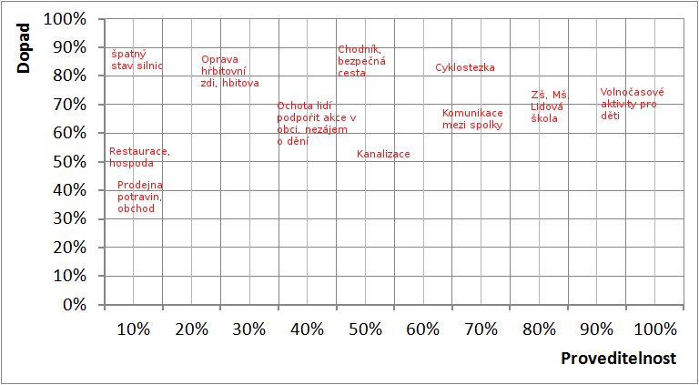

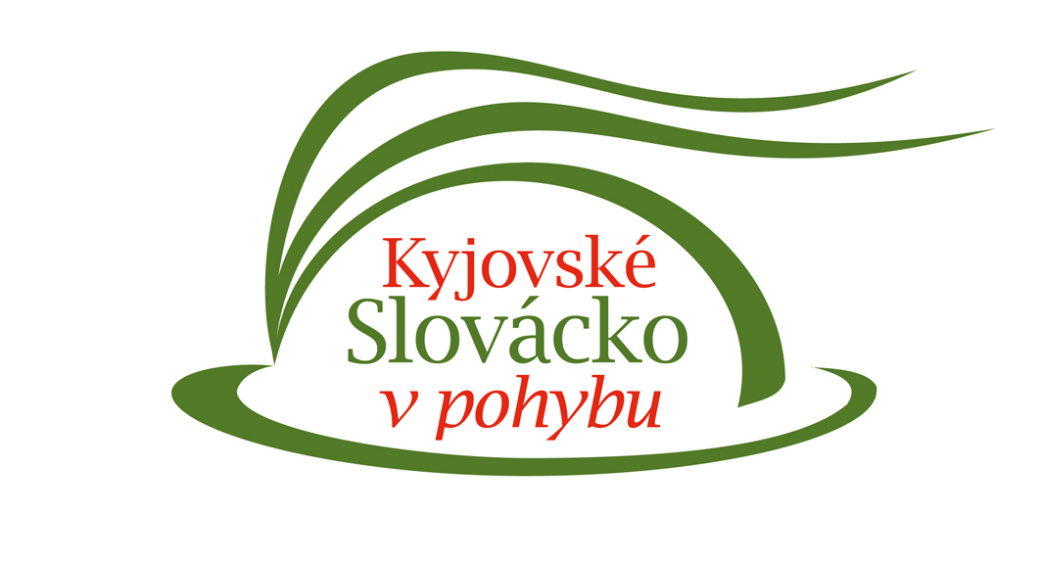
Zpracovalo Kyjovské Slovácko v pohybu, z.s. jako výstup z Komunitního plánování obce Kostelec a jako podklad pro tvorbu Programu rozvoje obce Kostelec

